

ASIA. TRA MITO E MAGIA

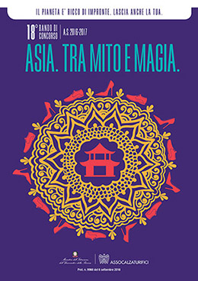  Scarica il bando e le schede di adesione al seguente link:   | Si ricorda che è online il nuovo bando Assocalzaturifici - MIUR dal titolo "Asia. Tra mito e magia".  L'Asia è il più vasto dei continenti, un mosaico di popoli e culture, sempre in movimento e in continuo cambiamento: una realtà multiforme, affascinante, intrigante, nel contempo misteriosa e mitologica. Come novelli Marco Polo gli studenti dovranno svolgere il tema del concorso a partire dalla calzatura intersecando il loro "racconto" con la realtà di un continente tutto da scoprire.  Il termine per l’invio delle adesioni è il 28 aprile 2017; i lavori dovranno pervenire alla Segreteria entro il 26 maggio 2017.

